МИНИСТЕРСТВО ОБРАЗОВАНИЯ И НАУКИ
САМАРСКОЙ ОБЛАСТИ

СЕВЕРО-ВОСТОЧНОЕ УПРАВЛЕНИЕ
ПРИКАЗ
от 03 февраля 2023 года № 98-од
Об утверждении плана мероприятий в рамках проведения в Северо-Восточном образовательном округе в 2023 году Года педагога и наставника

В соответствии с Указом Президента Российской Федерации от 27 июня 2022 года № 401 «О проведении в Российской Федерации Года педагога и наставника», в целях повышения престижа педагогической профессии, п р и к а з ы в а ю:
- Утвердить «План мероприятий в рамках проведения в Северо-Восточном образовательном округе в 2023 году Года педагога и наставника» (Приложение к настоящему приказу).
- Довести до сведения руководителей образовательных учреждений План мероприятий.
- Руководителям образовательных учреждений обеспечить участие педагогических и руководящих работников, обучающихся и воспитанников в мероприятиях в течение 2023 года.
- Контроль за исполнением приказа возложить на начальника отдела организации образования СВУ МОиНСО Л.М. Пантелееву.
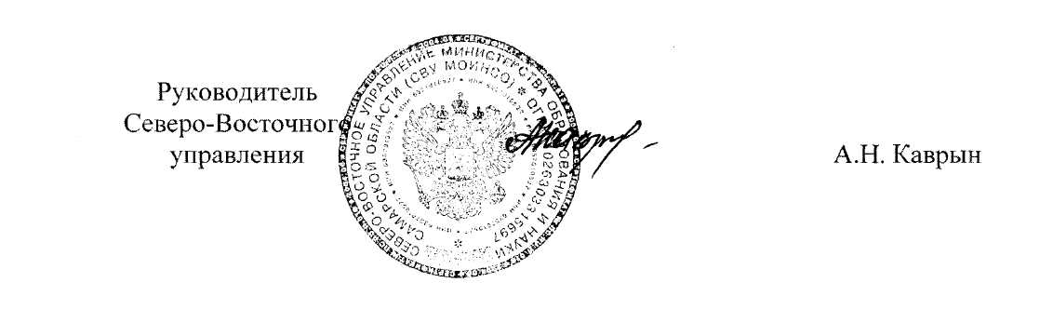

Приложение №1
к приказу СВУ МОиНСО
от 03 февраля 2023г. № 98-од
План мероприятий в рамках проведения в Северо-Восточном образовательном округе в 2023 году
Года педагога и наставника
№  п/п | Мероприятие | Ответственный | Срок исполнения
- Нормативно-правовое обеспечение реализации Плана
1.1. | Приказ о назначении ответственного за организацию и проведение мероприятий по реализации мероприятий, посвященных Году педагога и наставника | СВУ МОиНСО | Январь  2023 года
1.2. | Приказы, методические письма, регулирующие процесс реализации Плана | СВУ МОиНСО, Акимова Р.Р.,  методисты | В течение года
1.3. | Приказ об итогах реализации Плана в 2023 году | СВУ МОиНСО | Декабрь  2023 года
- Организационно-методическое сопровождение внедрения и реализации Плана
22.1. | Взаимодействие и координация деятельности ГБУ ДПО «Похвистневский РЦ» и ОО округа по вопросам реализации Плана | Краснов А.А. | В течение года
2.2. | Участие ответственных за организацию и руководство наставничеством в подведомственной сети образовательных организаций в конференциях, совещаниях, семинарах, рабочих встречах, организуемых ГБУ ДПО «Похвистневский РЦ» | ГБУ ДПО «Похвистневский РЦ» | Ежеквартально
2.3. | Реализация проекта «Педагогический класс» в образовательных учреждениях округа | Баракина О.С. | В течение года
3. Информационно-методическое сопровождение внедрения и реализации Плана
3.1. | Информирование общественности, в т.ч. профессионального сообщества, о ходе реализации Плана: подготовка информационных материалов и размещение на сайтах, в СМИ | Методисты  ГБУ ДПО «Похвистневский РЦ» | В течение года
3.2. | Проведение семинаров-совещаний с ответственными за организацию наставничества в ОО, с педагогическими работниками | «Похвистневский РЦ» | По графику
3.2.1 | Выявление и распространение лучших практик наставничества в ОО: в ходе семинаров на базе школ, конкурсных мероприятий и др. | ГБУ ДПО «Похвистневский РЦ» | Март  2023 года
3.2.2 | Августовская конференция работников образования «Педагогические кадры – важнейшая ценность школы» | СВУ МОиНСО,  ГБУ ДПО «Похвистневский РЦ» | Август  2023 года
3.2.3 | Практико-ориентированный семинар «Наставничество – путь к профессиональному успеху» | Краснов А.А. | Октябрь  2023 года
3.2.4 | Образовательный семинар «Наставничество. Смыслы. Ценности. Задачи» | Краснов А.А. | Ноябрь  2023 года
3.3. | Научно-методическое, организационно-методическое сопровождение деятельности общеобразовательных организаций по проекту «Педагогический класс»: проведение индивидуальных и групповых консультаций; психологических тренингов для обучающихся и педагогов | Баракина О.С. | В течение года
3.3.1 | Обучающий семинар для педагогов «Психолого-педагогическое сопровождение процесса выбора профессии учителя» | Баракина О.С. | Январь 2023 года
3.3.2 | Круглый стол для педагогических работников школ округа «Как  вырастить успешного педагога в современной школе» | Баракина О.С. | Март 2023 года
3.4. | Консультационная, методическая поддержка кандидатов на участие в конкурсе «Наставник Самарской области» | Краснов А.А. | Сентябрь-ноябрь  2023 года
3.5. | Организация окружного конкурса «Наставник в системе образования» | Краснов А.А. | Октябрь  2023 года
3.6. | Обеспечение участия ОО в областных образовательных событиях (конференциях, вебинарах, семинарах, практикумах и т.п.) по поддержке профессиональной активности, самореализации и обмена опытом наставников и наставляемых | ГБУ ДПО «Похвистневский РЦ» | В течение года
3.7. | Цикл проектных сессий для учеников, педагогов и родителей:  - «Наставник в моей профессиональной жизни» (в рамках цикла мероприятий «Неделя успеха» в рамках работы Клуба молодых учителей «Дебют»);  - «Родители – главные наставники в жизни ребенка» (родительские собрания);  - «Наставники: дети – детям» (проект «Педагогические классы») | Дуняшина Н.Б.  Забелина И.А.  Баракина О.С. | В течение года
3.8. | Организация мероприятий в рамках профильной смены «Я в педагогической профессии» для учащихся 10-11 классов — участников проекта:  -«Педагогическая мастерская: анализ педагогических ситуаций как способ преодоления трудностей в общении» или  «Профессиональные пробы»;  - Игра – дебаты «Современный учитель: профессия или призвание?»  - Брейн – ринг «В мире профессий»  - Интерактивный практикум «Я – будущий педагог»  - Мастер класс: «Методика, развивающая критическое мышление с использованием модели Фрейер»  - Урок ораторского искусства  - Урок рефлексивного общения. Представление портфолио «Я – педагог» | Баракина О.С.,  Губернский колледж  г. Похвистнево | В период осенних и весенних каникул
3.9. | Акция «Письмо учителю» | ГБУ ДПО «Похвистневский РЦ» | Октябрь  2023 года
3.10 | Мониторинг реализации программ наставничества в образовательных организациях округа | Краснов А.А. | Февраль  2023 года
3.11. | Окружное родительское собрание: «Педкласс. Возможности и перспективы». | СВУ МОиНСО, Баракина О.С. | Апрель 2023 года
3.12. | Организация участия в областных конкурсах, акциях, олимпиадах педагогической направленности. | Методисты ГБУ ДПО «Похвистневский РЦ» | В течение года
4. Аналитическое обеспечение, контроль и мониторинг внедрения и реализации Плана
4.1. | Формирование сводной заявки на прохождение курсов повышения квалификации для наставников в соответствии с запросами ОО | Краснов А.А. | В течение года
4.3. | Организация курсов повышения квалификации на базе ГБУ ДПО «Похвистневский РЦ» с привлечением специалистов ИРО и других социальных партнеров | ГБУ ДПО «Похвистневский РЦ» | В течение года
4.4. | Проведение анкетирования о результативности мероприятий окружного и школьного уровня, посвященных Году педагога и наставника | Краснов А.А. | Декабрь  2023 года
4.5. | Содействие РЦ в проведении персонифицированного учета школьников, молодых специалистов и педагогов, участвующих в программах наставничества через систему АИС «Кадры в образовании» | Краснов А.А. | В течение года  (по графику РЦТР)
4.6. | Контроль подготовки образовательными организациями формы федерального статистического наблюдения данных о количестве участников программ наставничества и предоставление этих форм в Министерство просвещения Российской Федерации | СВУ МОиНСО | Декабрь 2023 года - январь 2024 года
4.7. | Контроль реализации мероприятий программ наставничества в подведомственных общеобразовательных организациях | СВУ МОиНСО | Постоянно
4.8. | Подготовка аналитических материалов по итогам реализации проекта «Педагогический класс» в 2022-2023 учебном году | Баракина О.С. | Июнь 2023 года

